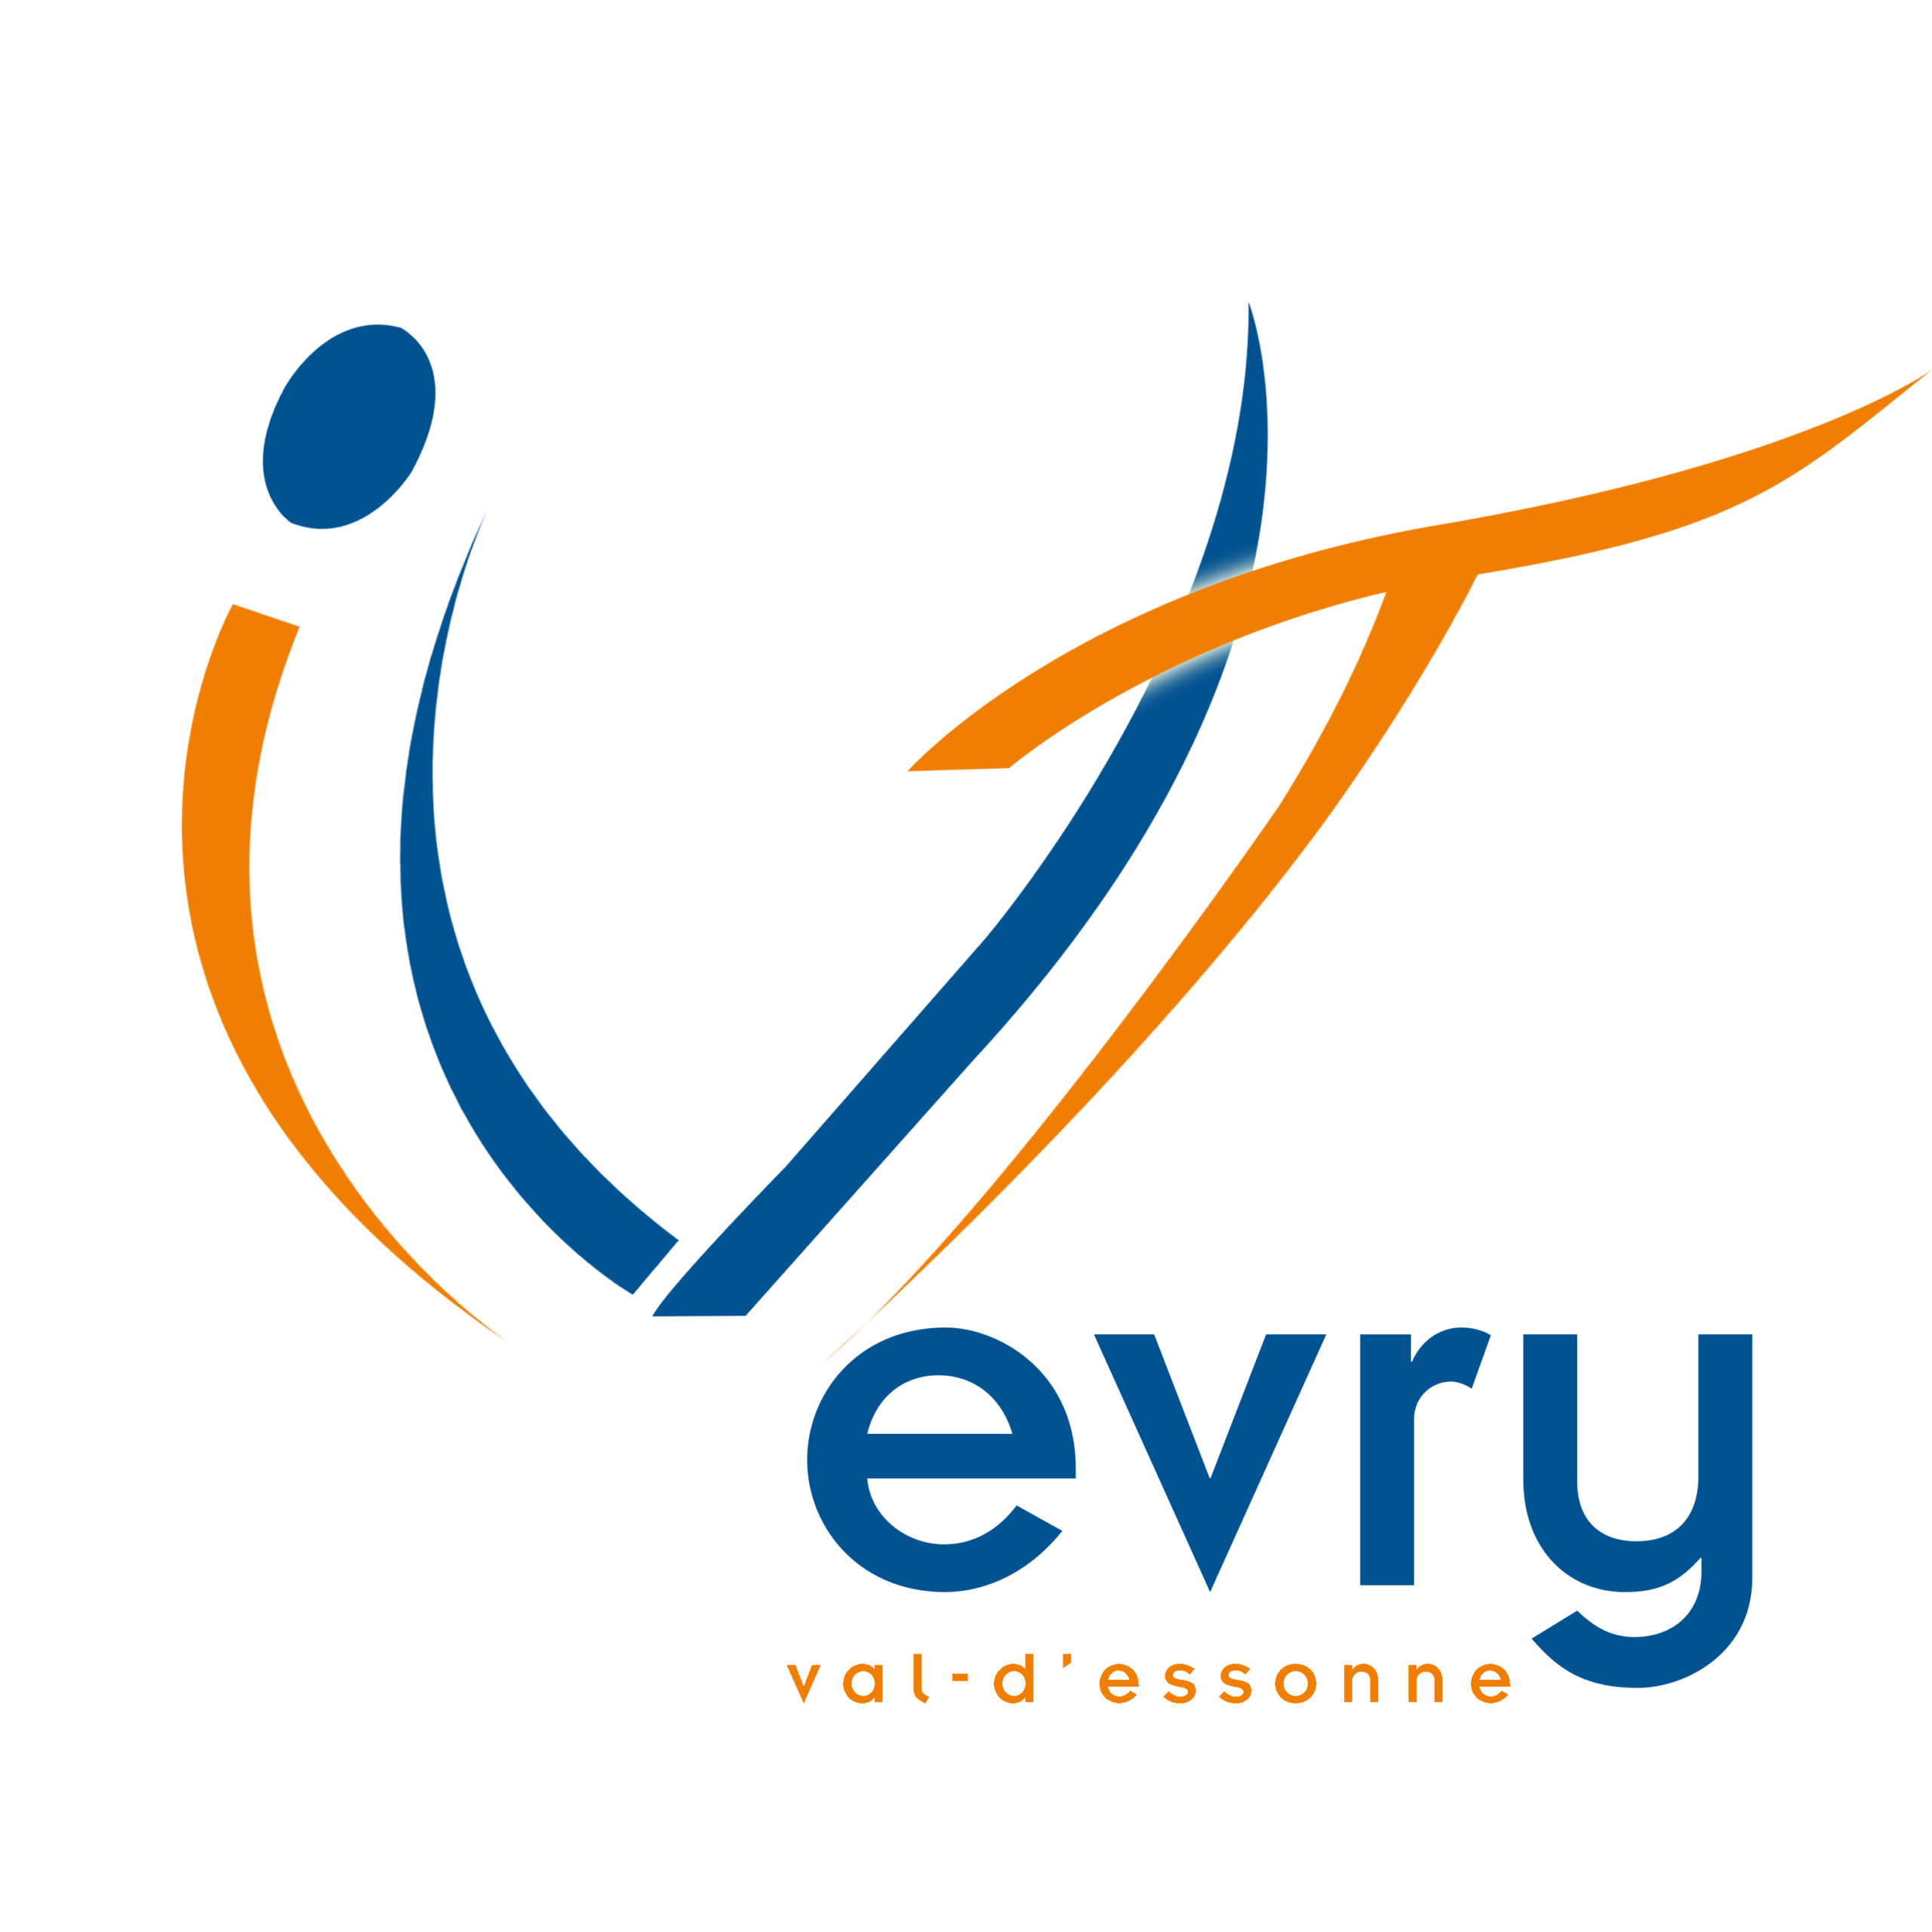

ABICHOU Wifak

LANDAUER

Rapport professionnel

Table des matières

Introduction 2

Présentation de l’entreprise 3

Identité 3

Chiffre clé 3

Organigramme 3

Bilan de prospection 4

Perspectives et présentation des futurs action commerciales 4

# Introduction

LANDAUER est le premier acteur mondial de la [dosimétrie](https://www.landauer-fr.com/mediatheque/base-de-connaissance/dosimetrie/) passive. Plus de 2 millions de travailleurs font confiance à LANDAUER pour leur radioprotection.

Les solutions LANDAUER répondent à vos besoins en dosimétrie dans le respect de la réglementation en matière de radioprotection.

[Suivi dosimétrique agréé](https://www.landauer-fr.com/suivi-dosimetrique/) : de la fourniture des dosimètres réglementaires jusqu’aux résultats dosimétriques

[Équipements de dosimétrie](https://www.landauer-fr.com/equipement/) : fournitures des lecteurs de dosimètres OSL et logiciels pour les laboratoire et hôpitaux assurant le suivi dosimétrique des travailleurs et des patients

LANDAUER est un laboratoire de dosimétrie agréé par [l’ASN](https://www.asn.fr/) (Autorité de Sûreté Nucléaire) pour procéder à la surveillance individuelle de l’exposition externe des travailleurs soumis aux rayonnements ionisants.

Qu’est-ce que la dosimétrie ?

La dosimétrie est la mesure de la dose de rayonnements ionisants (rayons X, gamma, bêta, neutrons) reçue par un objet ou une personne. Elle fait partie des outils de la radioprotection pour estimer la dose équivalente ou la dose efficace.



# Présentation de l’entreprise

## Identité

[LANDAUER EUROPE](https://www.societe.com/societe/landauer-europe-441462033.html), société par actions simplifiée, immatriculée sous le SIREN 441462033, est active depuis 19 ans. Implantée à VELIZY-VILLACOUBLAY (78140), elle est spécialisée dans le secteur d'activité de l'ingénierie, études techniques. Son effectif est compris entre 50 et 99 salariés. Sur l'année 2020 elle réalise un chiffre d'affaires de [14 584 800,00 €](https://www.societe.com/bilan/landauer-europe-441462033202012311.html). Le total du bilan a augmenté de 10,59 % entre 2019 et 2020. Societe.com recense [3 établissements](https://www.societe.com/etablissements/landauer-europe-441462033.html)et [le dernier événement](https://www.societe.com/documents-officiels/landauer-europe-441462033.html) notable de cette entreprise date du 06-07-2020. [Jeroen VAN DE WIEL](https://www.societe.com/dirigeants/landauer-europe-441462033.html), est président de l'entreprise LANDAUER EUROPE.

## Chiffre clé

|  |  |  |  |
| --- | --- | --- | --- |
| Date de publication de l'exercice | 31-12-2020 | 31-12-2019 | Variation |
| Total du Bilan (Actif / Passif) | 15 049 800 € | 13 609 000 € | 10,59 % |
| dont Trésorerie | [voir le détail du bilan](https://www.societe.com/bilan/landauer-europe-441462033202012311.html) | [voir le détail du bilan](https://www.societe.com/bilan/landauer-europe-441462033201912311.html) |  |
| dont Capitaux propres | 9 633 300 € | 9 559 800 € | 0,77 % |
| dont Dettes | [voir le détail du bilan](https://www.societe.com/bilan/landauer-europe-441462033202012311.html) | [voir le détail du bilan](https://www.societe.com/bilan/landauer-europe-441462033201912311.html) |  |
| Chiffre d'affaires | 14 584 800 € | 15 240 200 € | -4,30 % |
| Résultat net (Bénéfice ou Perte) | 824 100 € | 750 700 € | 9,78 % |
| Effectifs moyens | 55 | 57 | -3,51 % |

## Organigramme

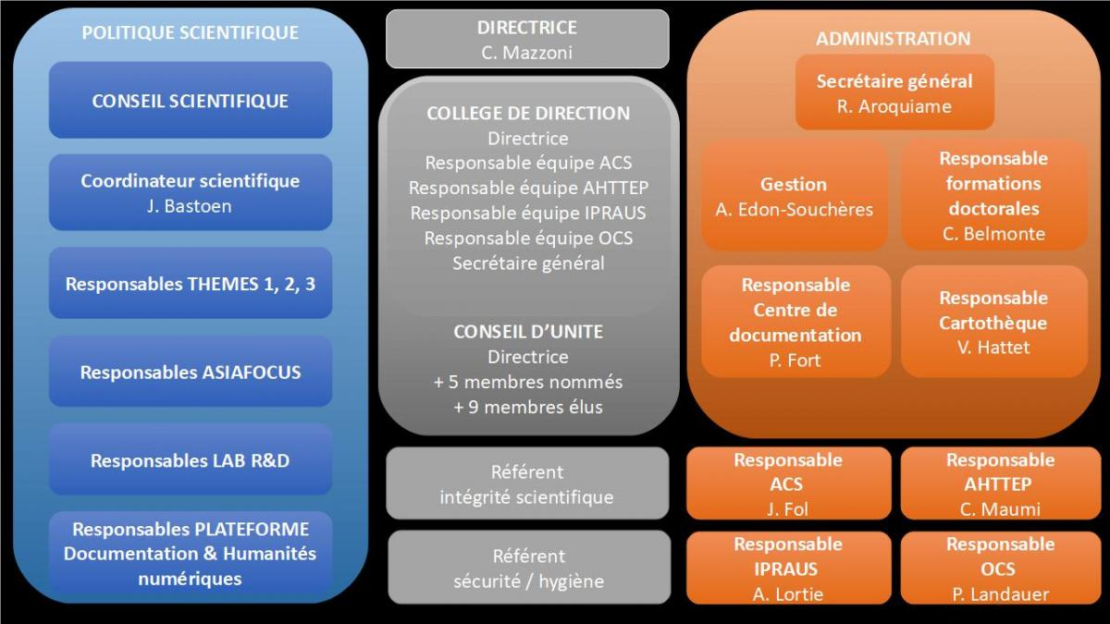

# Bilan de prospection

# Perspectives et présentation des futurs action commerciales

Le rapprochement des concepts de management et de participation a suscité un enthousiasme certain et de nombreux auteurs se sont intéressés au Management Participatif, c’est-à-dire au désir d’intégrer les contraintes technico-économiques des entreprises et les revendications socio-humaines de leurs salariés. Il peut correspondre à des conceptions parfois assez différentes les unes des autres et Philippe Hermel, qui y a consacré un ouvrage (17), propose une définition de synthèse qualifiée d’Essai de définition du Management Participatif correspondant aux représentations dominantes » : « Forme de Management favorisant la Participation aux décisions, grâce à l’association du personnel à la définition et à la mise en œuvre des objectifs le concernant ». Jacques Rojot (32) rappelle que, d’un point de vue managérial, les modalités de la participation des salariés sont multiples et peuvent se regrouper en cinq grandes catégories : la participation aux profits, ou à toute autre forme des résultats de l’entreprise ; à la propriété de l’entreprise ; à la prise de décisions de gestion : aux opérations d’amélioration des conditions de travail et de reconstruction du contenu des emplois et des tâches ; et enfin l’intégration étroite du salarié à l’entreprise en développant son sentiment d’appartenance et son identification à ses objectifs. L’élaboration d’un projet d’entreprise relève de cette dernière catégorie.

4Si le Management Participatif se traduit dans les entreprises par des applications assez éloignées les unes des autres, le secteur de la Grande Distribution ne fait exception à cette règle (26, 31). Sa mise en œuvre correspond à plusieurs variantes qui ont été analysées par Sophie Lecorre (21, 22). Cet auteur a étudié les politiques de Management Participatif (MP) dans 13 entreprises du secteur de la distribution et en a identifié trois variantes. La première qualifiée de « Management Participatif Volontariste » se caractérise par un dispositif participatif peu ancien, de conception basiste et n’arrivant pas à se généraliser, voire à se maintenir, bref, présentant tous les traits d’une greffe difficile à prendre. La participation recherchée n’est pas tant aux décisions qu’à la diffusion d’une bonne image de marque commerciale à destination du client. Une des fonction essentielles du MP défini comme une idéologie devient celle de repérer qui y adhère ou pas. Le projet d’entreprise joue un rôle fédérateur dans l’entreprise et les cadres en désaccord avec le projet s’en vont. La deuxième, le « Management Participatif Intégré », correspond à un dispositif déjà ancien, assez étendu et articulé à tous les niveaux hiérarchiques. Il se caractérise, dans l’entreprise, par une très forte homogénéité discursive : les arguments utilisés, les démonstrations et explications se retrouvent ou se complètent sans jamais se contredire : les mots et expressions employées sont souvent les mêmes et accentuent l’impression de congruence. Dans ces entreprises, le projet d’entreprise est ancien, il remonte aux origines de l’entreprise ; il s’agit d’un projet de management interne à destination du personnel et non pas d’un projet commercial visant à la fois les salariés et les clients comme c’est souvent le cas dans la distribution.

5La troisième variante est le « Management par les valeurs » caractérisé par une absence de dispositif participatif formel et une indépendance affichée à l’égard des modes managériales. Il correspond à une conception doublement centralisatrice de l’entreprise sur le plan organisationnel (mode de fonctionnement centralisé) et sur le plan idéologique (l’adhésion revêt une connotation religieuse). L’équivalent du projet d’entreprise, puisqu’il s’agit de ne pas utiliser les concepts managériaux diffusés ces dernières années, existe depuis la création de l’entreprise et définit une orientation commerciale axée sur la qualité des produits et des services présentée comme une option enracinée et invariable pour l’entreprise.

6Cet article comprend deux parties. La première développe les notions de management par les valeurs et de culture d’entreprise puis présente des outils essentiels de cette nouvelle manière de diriger les organisations : le projet d’entreprise. La deuxième s’intéresse à cette pratique dans un secteur économique bien particulier celui de la Grande Distribution et présente les résultats d’une enquête sur ce thème réalisée dans l’un de ses établissements. Enfin la conclusion aborde les principales dérives que cette pratique devra savoir éviter pour rester crédible en tant qu’outil de gestion.